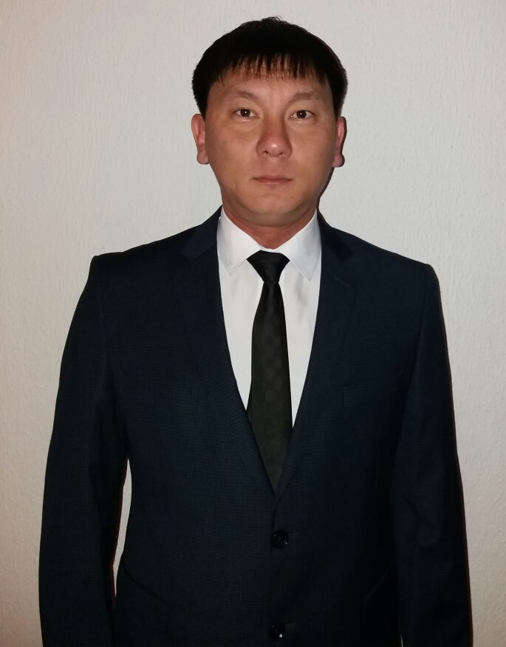
Арқалық политехникалық
колледжінің Аға шебері
Исмагулов Ержан Нургалиевич

«Ұстаз – ұлы тұлға».
Күздің жадыраған күндерімен қабаттаса қатар келген мереке «Ұстаздар күні». Бұл атаулы күні барша ұстаздар қауымының жүздерінен төгілген нұр, күннің шуағындай болып есетіні рас. Себебі, ұстаздарымыздың төл мерекесі, атқарған еңбектерінің қайтарымын сезетін күн десем қателеспес едім. Биылғы оқу жылында Арқалық политехникалық колледжіміздегі педагогтар қатары жас оқытушыларымызбен толығуда. Яғни, ортамызға қосылған жастарымызға жаңа белес, жаңа орта, жаңа серпіліс беруде. Соңғы жылдары келіп ортамызды толықтырып жатқан жас оқытушыларымызға, алдыңғы буын өнегелі ұстаздарымыз өз тәжірибелерімен бөлісу жұмыстарын, әдістемелік кеңесте семинар өткізу арқылы тәжірибе алмасу ісін жүргізді. Бұл жас оқытушыларымызды тәрбиелеуде аянбай тер төгер болсақ, келешекте ұлы тұлға шығатынына кәміл сенемін.
Ұстаз деген – ұлы ұғым. Ұстаздаң алдын көрмеген жан жоқ шығар. Кәзіргі сәтте ұстаздарымызға артылған жүк жеңіл емес. Әр білім алушының көңілін тауып, дәріс беруде түрлі технологиялардың элементтерін қолдану арқылы, білім алушыларымызды жалықтырып алмай дәріс жүргізуде қызықты етіп өткізу, әр педагогтың парызы.
Сондықтан, ұстаз – оқытушы ғана емес, ол – шығармашыл тұлға. Оған дәлел, колледжімізде дәріс сабақтарымен қатар жүретін, өндірістік оқыту сабақтарында әр мамандықтың өзіне тән ерекшеліктері бар. Колледждегі оқытылатын мамандықтардың бір-екеуіне тоқтала кететін болсам, «Тігінші» мамандығына 2014 жылы «Кесте тігетін машинасы «IVAR», «Ауалы-булы манекен «MONITER», «Престер «NHG-500-1», ал «Ауыл шаруашылығында техникалық қызмет көрсету және жөндеу» мамандығына «Трактордың оқу тренажоры МТЗ – 82» сияқты заманауи құралдар келіп, өндірістік оқыту шеберлерінің дәріс жүргізудегі негізгі көмекші құралына айналды.
Ұстаздың әр атқан күні бала тәрбиесімен өтетінін айтар болсам, өмірінің мәні халық тәрбиесімен өрнектелген жандар екенін мойындауымыз керек деп тұжырымдағам келеді.
